# Day05 Struts2框架

## 值栈ValueStack

### 1.Struts框架中存储信息的对象



获取相关对象的方法:

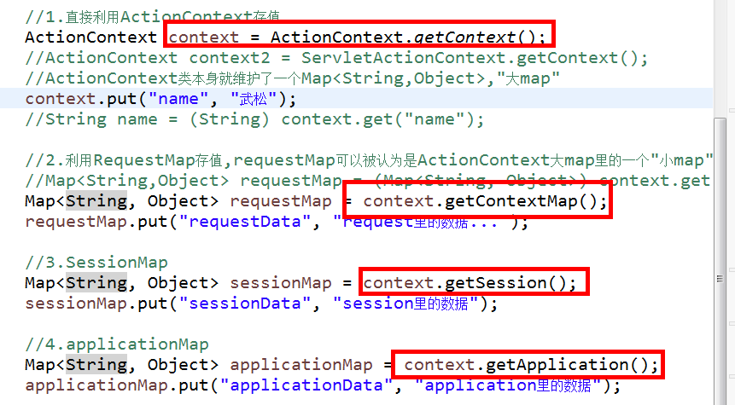

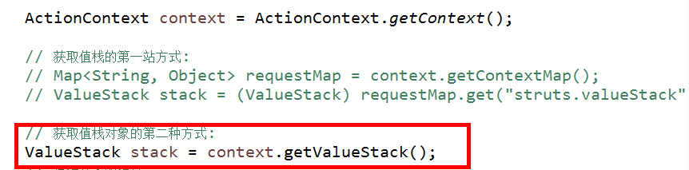

### 2.struts框架从不同的对象中获取信息的标签s:property

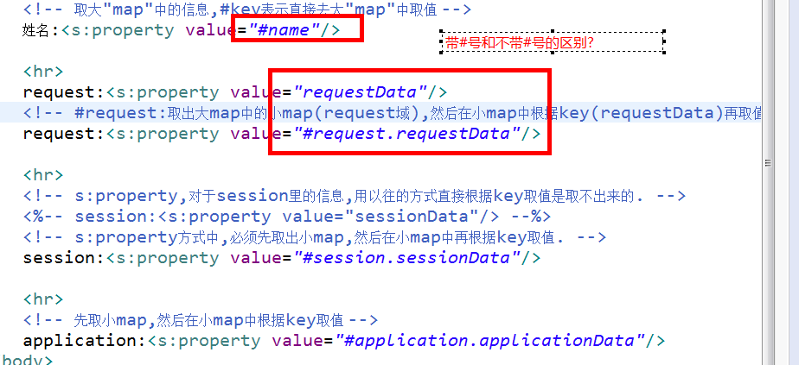

### 3.在值栈中存取值

存值:

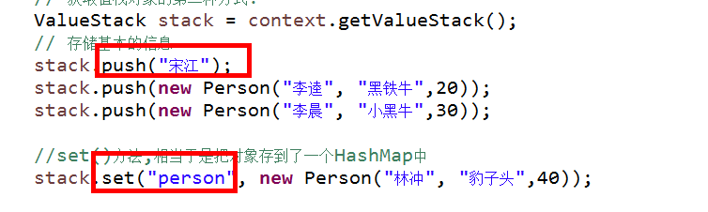

取值:

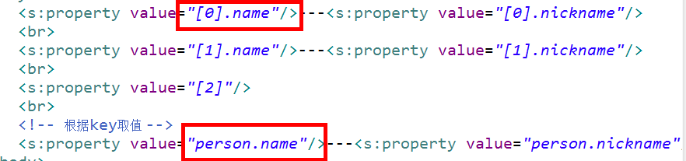

### 4.遍历集合

#### jstl中遍历集合的标签:<c:forEach>

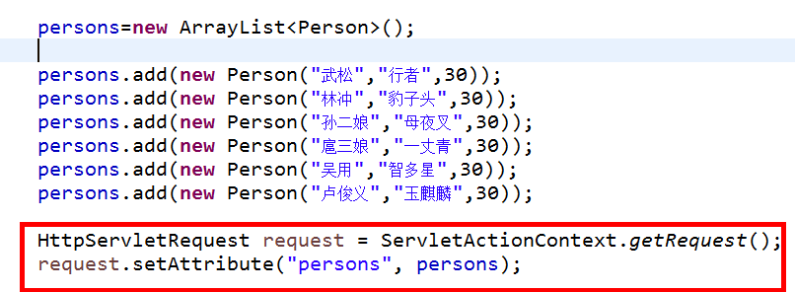

遍历:

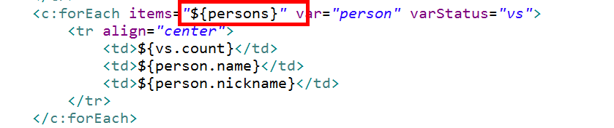

#### 利用struts框架中提供的<s:iterator>标签遍历

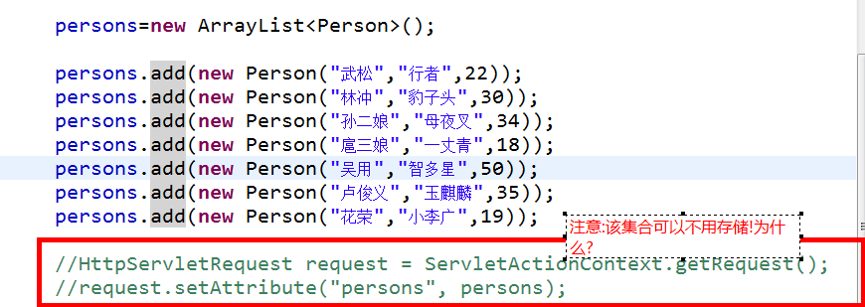

遍历:

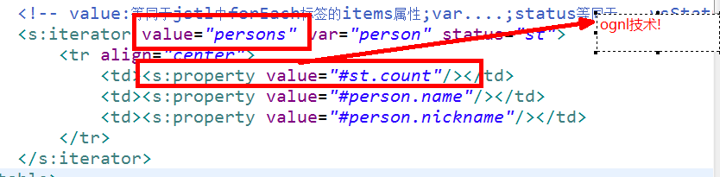

遍历时可以添加过滤条件:

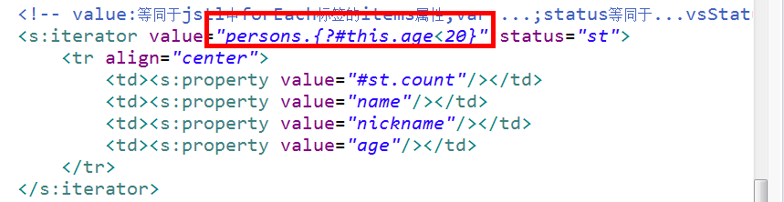

遍历时可以进行ognl的投影:

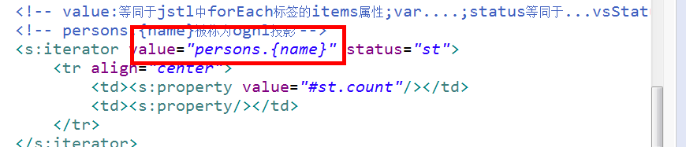

### 5.OGNL详解

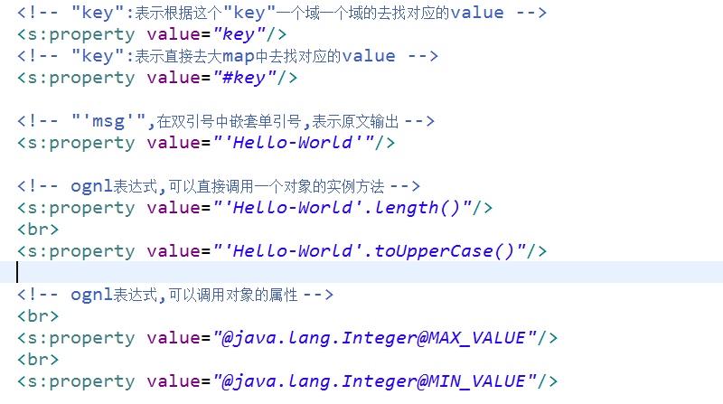

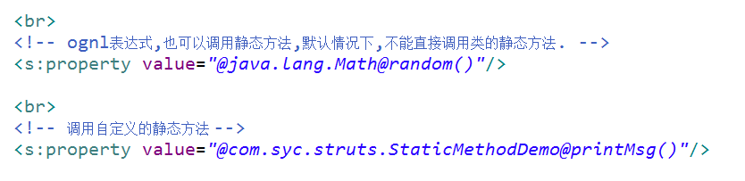

注意:调用静态方法的时候,需要配置常量



### 6.常用表单标签

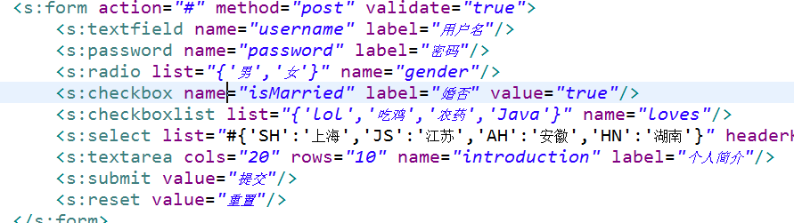

### 7.其他标签

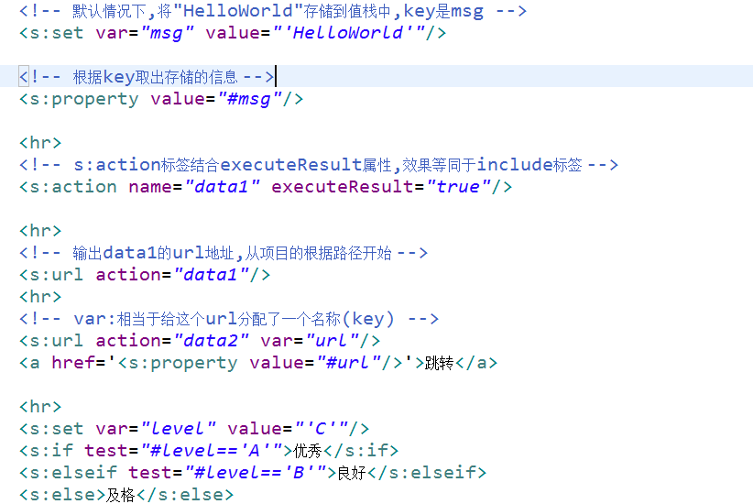

## 文件上传

### 1.编写一个表单页面

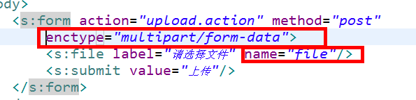

### 2.编写Action类

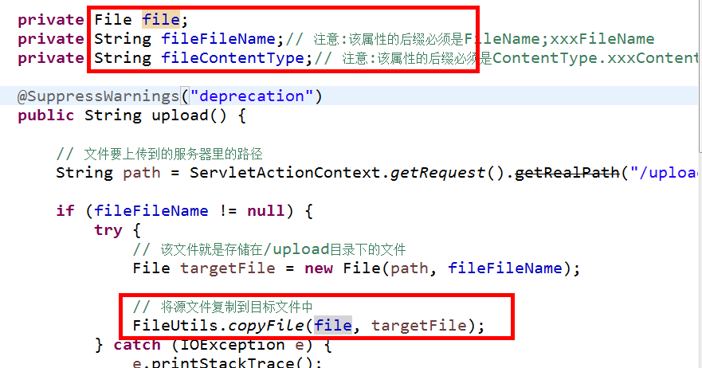

### 3.配置struts.xml文件

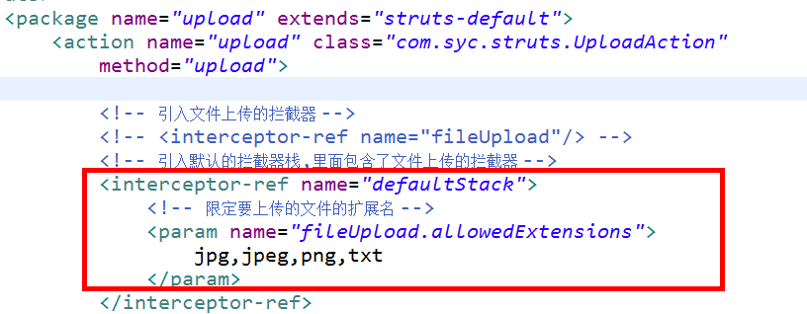

### 4.源码分析







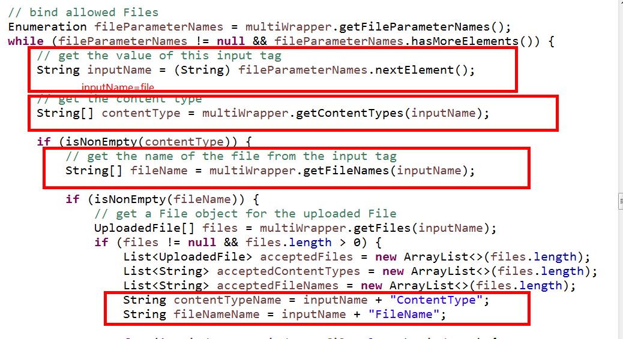

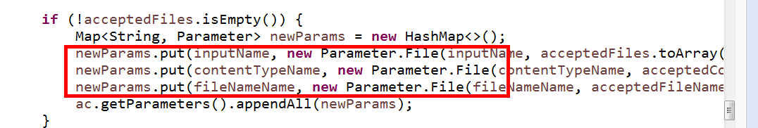

### 5.批量上传

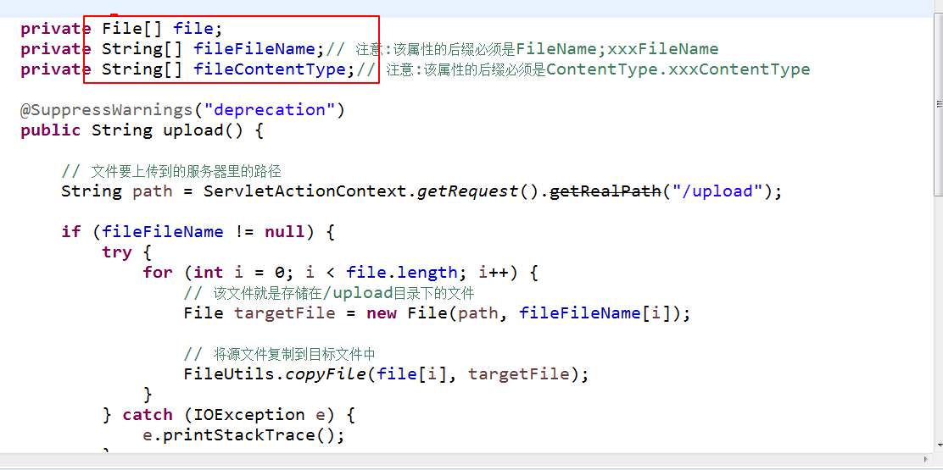

## 拦截器

### 拦截器的创建

实现Interceptor接口

或者继承以下两个类:





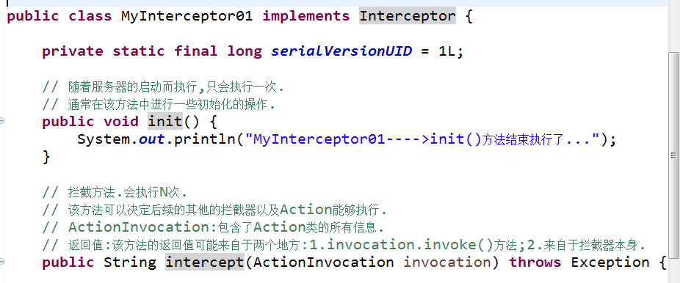

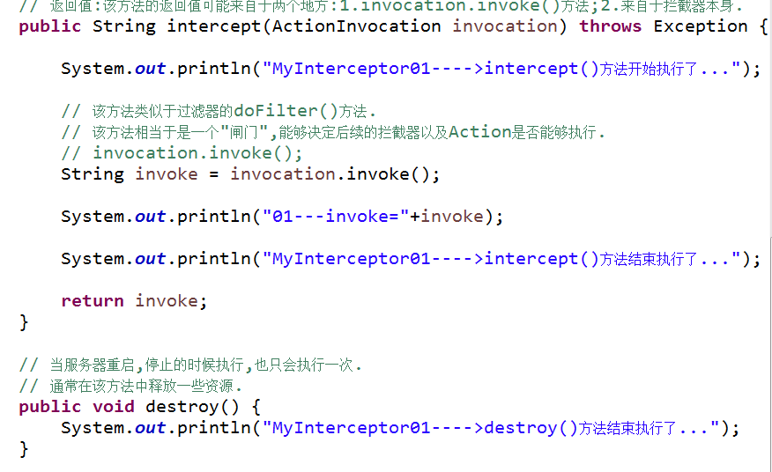

### 2.注册拦截器

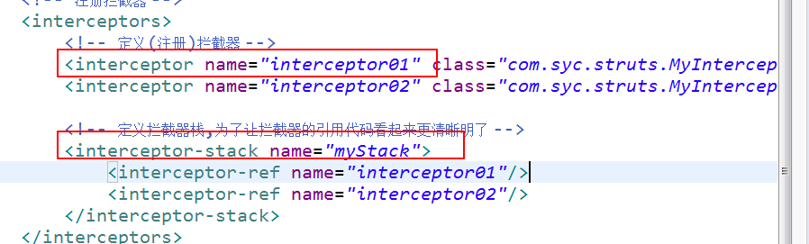

### 3.引用拦截器

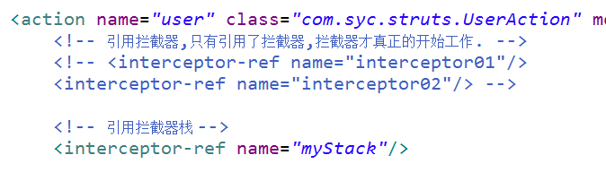

### 4.拦截器的生命周期方法

init()---->interceptor()----->destroy().

### 5.invoke()方法的作用

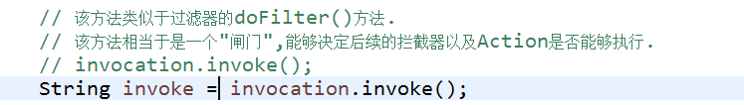

## 四.作业

利用拦截器实现,用户未登录情况下,无法查看某些特定页面的效果.